ФЕДЕРАЛЬНОЕ ГОСУДАРСТВЕННОЕ ОБРАЗОВАТЕЛЬНОЕ БЮДЖЕТНОЕ

УЧРЕЖДЕНИЕ ВЫСШЕГО ОБРАЗОВАНИЯ

**«ФИНАНСОВЫЙ УНИВЕРСИТЕТ ПРИ ПРАВИТЕЛЬСТВЕ**

**РОССИЙСКОЙ ФЕДЕРАЦИИ»**

**(ФИНАНСОВЫЙ УНИВЕРСИТЕТ)**

Департамент анализа данных

и машинного обучения

**Дисциплина: «Технологии анализа данных и машинного обучения»**

Направление подготовки: «Прикладная математика и информатика»

Профиль: «Анализ данных и принятие решений в экономике и финансах»

Факультет информационных технологий и анализа больших данных

Форма обучения очная

Учебный 2022/2023 год, 7 семестр

**Курсовая работа на тему:**

«Применение нейронных сетей глубокого обучения для оценки спелости плода»

Выполнил:

студент группы ПИ20-1В

Зайцев Н. В.

Научный руководитель:

доцент, д.т.н, профессор Смирнов И. Г.

**Москва 2023**

Оглавление

Введение 3

Описание предметной области 3

Актуальность работы 5

Цели и задачи анализа 7

Теоретический блок 9

Описание исследуемой области 9

Определение метрик качества 12

Выбор архитектуры для решения задачи 15

Выбор и подготовка данных 17

Практический блок 19

Реализация CNN модели 19

Обучение модели 23

Проверка обученной модели 24

Заключение 26

Список литературы 27

Приложение А 28

# Введение

## Описание предметной области

Анализ данных — это процесс преобразования сырых данных в информацию, пригодную для принятия решений. Это может включать в себя использование различных методов, технологий и платформ для извлечения, обработки, и интерпретации данных для получения понимания соответствия между различными параметрами или переменными, и обнаружения скрытых связей, закономерностей, трендов и причинно-следственных отношений, которые могут помочь выявить проблемы, определить возможности и принять обоснованные решения. Анализ данных находит свое применение в таких областях, как бизнес, маркетинг, наука, медицина, финансы и другие. Ниже приведены некоторые примеры того, для чего нужен анализ данных:

* Помощь в принятии решений. Анализ данных может помочь бизнес-аналитикам и руководителям принимать более обоснованные и эффективные решения. Он может быть использован для выявления новых рыночных возможностей, определения целевой аудитории и понимания потребительского поведения.
* Улучшение производительности. Анализ данных может быть использован для оптимизации производственных процессов и улучшения эффективности организации.
* Прогнозирование трендов. Анализ данных может предоставить возможность прогнозирования будущих тенденций и изменений на рынке, что поможет компаниям принять соответствующие решения.
* Определение проблем. Анализ данных может быть также использован для выявления проблем и узких мест в бизнес-процессах, что позволит компаниям справиться с ними раньше, чем они станут критическими.

Общими целями анализа данных является истолкование данных, понимание, как они взаимодействуют и как эти данные могут помочь принимать решения.

## Актуальность работы

За последние двадцать лет в России наблюдается формирование собственного производства в различных отраслях, АПК включительно. В результате распада СССР ряд крупных промышленных предприятий и значительная часть ресурсов остались на территории бывших союзных республик. В связи с этим России пришлось наращивать свои производственные мощности и импортировать товары из стран, находящихся ближе к ее границам.

Анализ данных в агропромышленности может быть очень полезным для принятия более обоснованных и эффективных решений, основанных на фактах и статистических выводах. Конкретные примеры включают в себя:

* Улучшение качества и количества урожая. Анализ данных может помочь сельскохозяйственным предприятиям в определении лучших условий для выращивания растений и животных и действующих на основе данных для оптимизации роста и развития культур.
* Определение наиболее эффективных методов управления и организации сельскохозяйственных производств. Анализ данных может предоставить информацию о том, какие приемы, методы и подходы к управлению и организации сельхозпроизводства самые эффективны в определенных условиях.
* Мониторинг изменений климата и прогнозирование погодных условий. Анализ данных может помочь в прогнозировании и предотвращении рисков, связанных с изменением климата и неблагоприятными погодными условиями, такими как засухи и наводнения.
* Анализ рынка и потребительских предпочтений. Анализ данных может использоваться для понимания рынка и потребительских предпочтений и установления того, какие продукты и услуги наиболее востребованы в конкретных регионах и странах.
* Повышение производительности и технологического уровня. Анализ данных может помочь в выявлении проблем в производственных процессах и улучшении эффективности сельскохозяйственного производства за счет внедрения новых технологий и оптимизации бизнес-процессов.

Анализ данных в агропромышленности может помочь сельхозпредприятиям предотвратить риски и оптимизировать свою деятельность, что в итоге может привести к увеличению доходов и улучшению экономических показателей.

## Цели и задачи анализа

Для решения задачи распознавания зрелости или незрелости томатов, в моей работе я буду использовать методы машинного обучения и компьютерного зрения. Для начала я собираю набор данных, содержащий изображения томатов, которые могут быть похожи друг на друга. Для этого я буду использовать как существующие базы данных, так и собирать данные самостоятельно.

Затем я использую алгоритмы обработки изображений, чтобы привести все изображения к одному размеру и привести их к одному формату. Далее, я буду разбивать набор данных на обучающую и тестовую выборки, чтобы обучить модель и оценить ее точность.

Для обучения модели я буду использовать алгоритмы машинного обучения, такие как сверточные нейронные сети (CNN), которые могут эффективно обрабатывать изображения. Обученная модель будет способна распознавать объекты, основываясь на их цветовой гамме.

После обучения модели я буду проверять ее точность на тестовой выборке, используя метрики, такие как точность, полноту и F1-меру. Таким образом, я смогу оценить работу модели и определить, как ее можно улучшить.

В заключении, предложенный мной метод распознавания зрелости или незрелости томатов может использоваться в промышленности для автоматизации сбора плодов, что позволит снизить затраты предприятия на ручной труд и обеспечить более быструю и эффективную работу.

Моя задача заключается в обучении модели распознавать объекты, близкие по форме и цвету, на примере спелости томатов. Это поможет оптимизировать процессы предприятия по сортировке схожих объектов, снизит затраты на производство и увеличит прибыль. Последующая лучшая структуризация и систематизация результатов деятельности помогут более точно прогнозировать будущие финансовые результаты.

Мы можем выделить следующие задачи в рамках курсовой работы:

* Выбрать область исследования
* Выбрать набор данных
* Изучить набор данных
* Подготовить набор данных для анализа
* Изучить способы обучения модели
* Провести обучение модели несколькими способами
* Сравнить результаты обучения модели
* Сделать выводы по проделанной работе

# Теоретический блок

## Описание исследуемой области

Различные современные IT-решения для сельского хозяйства можно классифицировать на несколько видов. Кроме систем для ведения финансового и оперативного учета (к примеру, решения от 1С или веб-платформу и мобильное приложение "Агросигнал"), существуют также решения для контроля процессов в растениеводстве и животноводстве, которые используют устройства с искусственным интеллектом для сбора и анализа данных почвы, состояния растений, температуры и влажности, чтобы дать рекомендации фермерам о лучшем времени для посадки культур и удобрения почвы.

Электронные базы знаний, такие как Direct.Farm, представляют собой системы поддержки принятия решений и позволяют найти необходимую информацию о пестицидах, семенах, а также получить экспертные консультации. Цифровые карты сельхозугодий, такие как "История поля", "Полевод" и CropWise Operations, предоставляют возможность просматривать карты полей с разбивкой по культурам и фотофиксацией сорняков, вредителей и болезней, а также вести электронный журнал. Наконец, площадки для покупки семян, материалов и средств производства, как приложение AgroResult, помогают с выбором и заказом необходимых продуктов.

Областью исследования в моей курсовой работе является распознавание спелости плода по внешнему признаку. Для курсовой работы я выбрал томаты. В самом датасете они выглядят как показано на Рисунках 1,2:

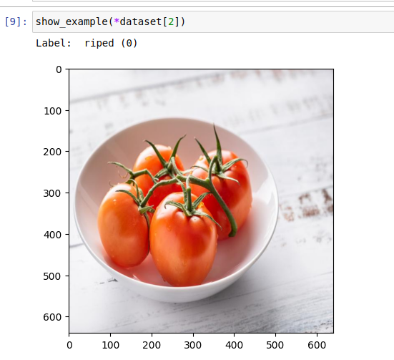Рисунок 1 — Пример спелого томата

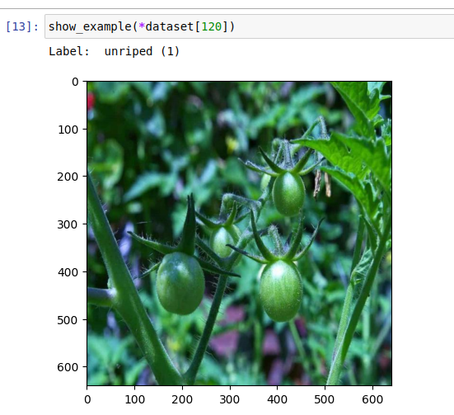Рисунок 2 — Пример неспелого томата

Общий срез датасета показан на Рисунке 3:

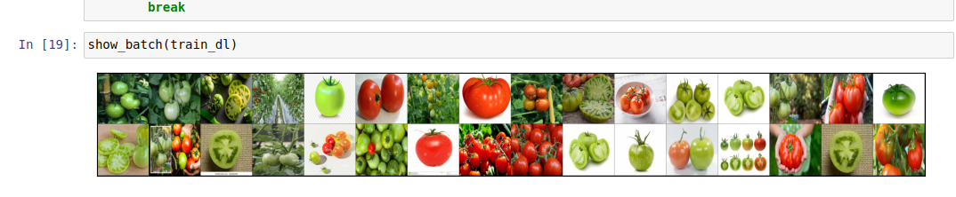Рисунок 3 — Общий срез датасета

## Определение метрик качества

Метрики качества — это инструменты, используемые для оценки производительности модели машинного обучения на основе матрицы ошибок. Они помогают определить, насколько точно модель прогнозирует значения, а также оценить ее способность обнаруживать все положительные значения. Некоторые из наиболее распространенных метрик качества, таких как точность, полнота и F1-мера, измеряют общую точность предсказаний модели, тогда как ROC-AUC оценивает способность модели определить правильные значения при различных порогах. Каждая метрика качества имеет свои преимущества и ограничения, и выбор нужной метрики зависит от задачи и требований в конкретной ситуации.

Теперь мы можем перейти к метрикам качества:

* Accuracy (Точность) — это общая доля правильно классифицированных примеров.
* Precision (Точность) — это доля правильно классифицированных положительных примеров.
* Recall (Полнота) — это доля правильно классифицированных положительных примеров относительно их общего числа.
* F1 Score - среднее гармоническое между Precision и Recall.
* ROC-AUC (Receiver Operating Characteristic - Area Under the Curve) - это метрика, которая считает площадь под кривой ROC, которая показывает, насколько хорошо наша модель разделяет положительные и отрицательные примеры при различных порогах: ROC Curve. Чем выше площадь под кривой, тем лучше классификатор.

Для определения качества обучения моделей я выбрал наиболее понятный на мой взгляд вариант — ROC-AUC. Они представлены на Рисунке 4, 5, 6:

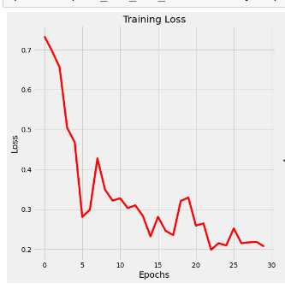Рисунок 4 — График ошибок

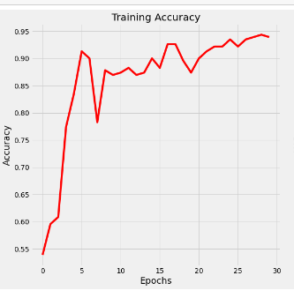Рисунок 5 — График ошибок

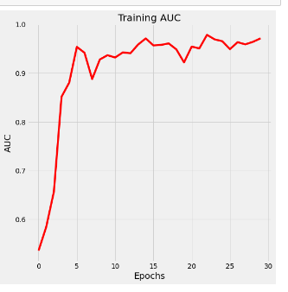Рисунок 6 — График ошибок

Здесь можно увидеть, как с продолжением обучения, количество ошибок уменьшается.

## Выбор архитектуры для решения задачи

Для решения задачи мы будем использовать нейронные сети. Нейронные сети — это компьютерные системы, состоящие из множества простых элементов, называемых нейронами, соединенных друг с другом. Они используются для решения различных задач машинного обучения и анализа данных, таких как классификация, распознавание образов, предсказание и так далее. Нейронные сети состоят из слоев, каждый из которых содержит набор нейронов, которые обрабатывают входные данные и передают их на следующий слой, пока не будет получен окончательный результат. Обучение нейронных сетей происходит за счет корректировки весов между нейронами, что позволяет задавать оптимальные параметры для решения задач.

Слои нейронной сети — это группы нейронов, расположенных на определенном уровне глубины сети, которые выполняют одинаковую функцию обработки полученной информации. Слои можно условно разделить на три типа: входные, скрытые и выходные. Входные слои получают данные из внешней среды и передают их на скрытые слои. Скрытые слои выполняют обработку полученных данных, реализуя различные функции, такие как выделение признаков, сглаживание, повышение чувствительности к определенным параметрам данных и т. д. Эти слои передают обработанные данные на последний слой - выходной слой, который производит финальное решение или классификацию на основе обработанных признаков. Количество слоев и число нейронов в каждом слое зависит от конкретной задачи, которую необходимо решить, и может быть настроено при обучении модели.

Существует множество моделей нейронной сети, но для своей работы я выбрал модель CNN. Модель CNN (Convolutional Neural Network) — это тип нейронной сети, который используется для обработки изображений и видео. Эта модель сильно опирается на сверточные (convolutional) слои, которые могут выполнять операции обработки изображений, такие как распознавание границ, фильтрацию и уменьшение размерности. CNN используются для задач классификации, распознавания образов, распознавания речи, анализа настроения и т.д. Эти модели могут обрабатывать большие объемы данных и выполнять вычисления параллельно, что позволяет значительно ускорить обучение модели. Они также способны автоматически извлекать признаки из входных данных, что позволяет им достигать высокой точности в решении сложных задач обработки изображений и видео.

## Выбор и подготовка данных

Для выполнения целей курсовой работы необходимо найти датасет. Датасет — это набор данных, который используется для обучения модели машинного обучения. Он представляет собой структурированный набор данных, включающий в себя различные признаки и метки. Датасеты используются для тестирования и оценки моделей, а также для их обучения. Для того, чтобы модель была правильно обучена, датасет должен содержать достаточное количество данных, чтобы покрыть все возможные варианты признаков и меток. Для решения разных задач могут использоваться разные типы датасетов, например, текстовый, аудио, изображений и т. д.

Качество датасета зависит от нескольких факторов, которые влияют на полноту, достоверность и актуальность данных. Некоторые из наиболее важных факторов, определяющих качество датасета:

* Полнота. Датасет должен содержать все необходимые данные, не должно быть пропущенных значений и ошибок.
* Консистентность. В датасете должны использоваться одинаковые форматы, стандарты и единицы измерения.
* Достоверность. Данные должны базироваться на реальной информации и проверяться на возможные ошибки. Актуальность. Данные должны быть свежими и отображать текущую ситуацию в соответствующей области.
* Репрезентативность. Данные должны быть представлены в таком виде, чтобы они отражали общую тенденцию и соответствовали заданным целям.
* Разнообразие. Должны быть представлены данные разных типов и из различных источников.

В целом, качественный датасет является ключевым элементом для успешного анализа данных и построения моделей машинного обучения.

Сайт с датасетами Kaggle представляет собой платформу для совместной работы над проектами машинного обучения и анализа данных. На этом сайте размещены тысячи открытых наборов данных, которые могут быть использованы для разработки и тестирования моделей машинного обучения, а также для проведения исследований в области данных. Кроме этого, на Kaggle можно найти различные инструменты для работы с данными, общаться с другими участниками, участвовать в соревнованиях и проектах. Таким образом, сайт с датасетами Kaggle предоставляет участникам возможность получить доступ к более качественной и разнообразной информации и ускорить процесс разработки моделей машинного обучения и проведения анализа данных.

Для своей курсовой работы я выбрал датасет "Riped and Unriped Tomato". Это датасет, содержащий изображения зрелых и незрелых помидоров. Он состоит из 216 изображений помидоров, 108 из которых зрелые, а 108 - незрелые. Каждое изображение имеет разрешение 640x640 пикселей и 3 канала RGB. Этот датасет может использоваться для обучения модели классификации машинного обучения, которая может определять, является ли помидор зрелым или нет на основе его изображения. Такая модель может быть полезна для фермеров и производителей, чтобы определить, когда собирать свои помидоры, что позволит им увеличить урожайность и качество продукции.

"Riped and Unriped Tomato" является относительно маленьким датасетом, но он может быть полезен для тестирования и определения эффективности модели.

# Практический блок

## Реализация CNN модели

Как я указал выше, для своей работы я выбрал сверточную модель нейронной сети. Она имеет следующую реализацию:

class CNNNet(nn.Module):

def __init__(self, num_classes=2):

super(CNNNet, self).__init__()

self.features = nn.Sequential(

nn.Conv2d(3, 32, kernel_size=5, padding=2),

nn.ReLU(),

nn.MaxPool2d(kernel_size=2, stride=2),

nn.Conv2d(32, 64, kernel_size=3, padding=1),

nn.ReLU(),

nn.MaxPool2d(kernel_size=2, stride=2),

nn.Conv2d(64, 128, kernel_size=3, padding=1),

nn.ReLU(),

)

self.avgpool = nn.AdaptiveAvgPool2d((6, 6))

self.classifier = nn.Sequential(

nn.Dropout(),

nn.Linear(128 * 6 * 6, 4096),

nn.ReLU(),

nn.Dropout(),

nn.Linear(4096, num_classes),

)

def training_step(self, batch):

images, labels = batch

out = self(images)

loss = F.cross_entropy(out, labels)

return loss

def validation_step(self, batch):

images, labels = batch

images, labels = images.cuda(), labels.cuda()

out = self(images)

loss = F.cross_entropy(out, labels)

acc = accuracy(out, labels)

return {'val_loss': loss.detach(), 'val_acc': acc}

def validation_epoch_end(self, outputs):

batch_losses = [x['val_loss'] for x in outputs]

epoch_loss = torch.stack(batch_losses).mean()

batch_accs = [x['val_acc'] for x in outputs]

epoch_acc = torch.stack(batch_accs).mean()

return {'val_loss': epoch_loss.item(), 'val_acc': epoch_acc.item()}

def epoch_end(self, epoch, result):

print("Epoch [{}], train_loss: {:.4f}, val_loss: {:.4f}, val_acc: {:.4f}".format(

epoch, result['train_loss'], result['val_loss'], result['val_acc']))

def forward(self, x):

x = self.features(x)

x = self.avgpool(x)

x = torch.flatten(x, 1)

x = self.classifier(x)

return x

Первый слой в обучении – features. Он состоит из трех последовательных сверточных слоев, каждый из которых производит свертку входного изображения, применяет функцию активации ReLU и выполняет операцию подвыборки, чтобы уменьшить размер изображения. Первый сверточный слой имеет 32 фильтра размером 5x5, второй - 64 фильтра размером 3x3, а третий - 128 фильтров также размера 3x3. В результате обработки данных этой сетью получается выходной тензор, который может быть передан на следующие слои для дальнейшей обработки или для принятия решений в рамках задачи, связанной с обработкой изображения.

Второй слой – avgpool. Эта слой пулинга (subsampling) входного тензора по среднему значению (average pooling). Он применяет операцию пулинга, выбирая максимальный элемент в каждой из определенных областей, имеющих фиксированный размер. В данном случае размер области для nn.AdaptiveAvgPool2d((6, 6)) задан равным (6, 6). Значение (6, 6) указывает размерность, к которой следует изменить размер входного тензора. AdaptiveAvgPool2d определяет размер пулинговых областей автоматически на основе размера входного тензора. Это означает, что для данных разных размеров, а также для разного размера фильтра сеть будет использовать оптимальные области для окончательного понижения размерности тензора без потери важной информации. В данном случае после сверточных слоев и ReLU активации, сеть использует avgpool для уменьшения пространственного разрешения (способности видеть детали) тензора, чтобы сделать его пригодным для непосредственного подачи на полносвязные слои (если они есть) для дальнейшей обработки и/или классификации.

Последний слой – классфикатор. Он определяет последовательность полносвязных слоев (fully connected layers), которые принимают на вход выходной тензор с предыдущеми сверточными слоями, объединенными и подвергнутым операции average pooling. Эти слои позволяют сети делать предсказания на основе извлеченных признаков и определять класс объекта на входном изображении. Он состоит из следующих слоев:

* nn.Dropout() вставляет слой Dropout, реализующий регуляризацию обучения путем случайного устранения ("зануления") некоторых элементов тензора входных данных, чтобы избежать переобучения.
* nn.Linear() создает полносвязный слой, который принимает на вход выходной тензор, сформированный предыдущими слоями и сопоставляет его с выходным тензором заданной размерности (размерность определяется указанным параметром).
* nn.ReLU() вставляет слой функции активации ReLU, которая применяется к каждому элементу входного тензора и устанавливает в ноль все отрицательные значения.
* num_classes - это количество классов, которое мы хотим предсказать. nn.Linear(4096, num_classes) создает один и последний полносвязный слой с размерностью входа, равной 4096, и выходной размерностью, равной числу классов (заданному в num_classes).

В общем итоге код определяет сеть, состоящую из нескольких сверточных слоев, операциями регуляризации и пулинга, с настройкой сверток на выявление признаков, и последний слой, который даёт оценку вероятности для каждого класса.

## Обучение модели

В процессе обучения модели мы можем наблюдать вывод модели, представленный на Рисунке 7:

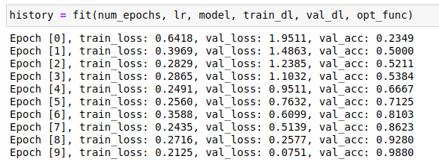Рисунок 7 – Вывод обучения модели

Это выводы обучения нейронной сети на задаче классификации с использованием метода обратного распространения ошибки. Для каждой эпохи обучения выводятся значения функции потерь на тренировочном и валидационном наборах данных, а также точность (accuracy) на валидационном наборе данных. Это помогает отслеживать процесс обучения и определять, когда модель достигает наилучшей производительности на валидационном наборе данных. В данном случае, на лучшей эпохе (эпоха 9) модель достигла точности 98,80% на валидационном наборе данных.

## Проверка обученной модели

После обучения модели мы можем проверить ее на реальных данных, возьмем несколько фото томатов из папки тест и прогоним их через нашу модель. Результат можно увидеть на Рисунках 8 и 9:

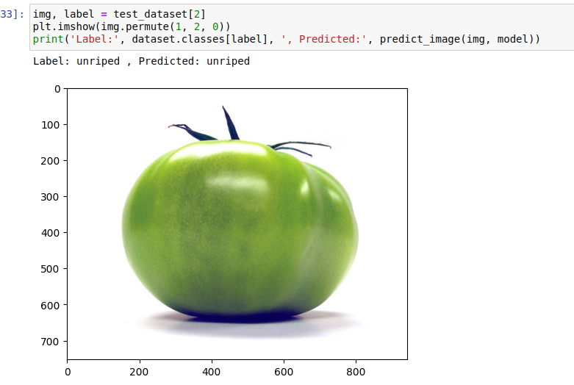Рисунок 8 — Неспелый томат помечен моделью как неспелый

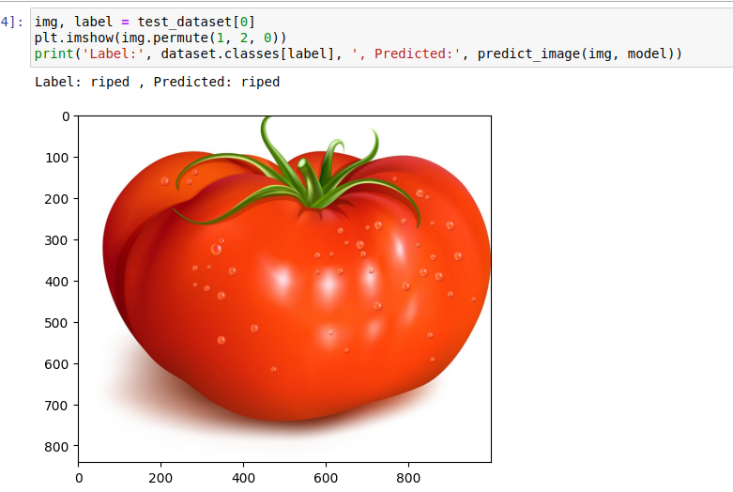Рисунок 9 — Спелый томат помечен как спелый

По итогу можно резюмировать — модель успешно обучена и функционирует. Полный код ноутбука можно посмотреть в Приложении А.

# Заключение

Наша модель, которая умеет определять спелость томатов, может быть полезной в ряде приложений, например:

* Помощь фермерам в определении оптимального времени сбора урожая. Если собрать томаты слишком рано или поздно, они могут быть непригодны для продажи или потребления.
* Модель может помочь фермерам определить оптимальное время сбора урожая, что может повысить качество продукции и увеличить доходы.
* Контроль качества на производственных линиях. Автоматическое определение спелости томатов на производственных линиях может помочь сократить количество бракованных продуктов, что повысит эффективность производства.
* Автоматическое сортирование томатов по спелости в магазинах или складах. Модель может помочь автоматически сортировать томаты по степени спелости, что поможет продавцам контролировать качество и запасы товаров.

Таким образом, нейронная модель, которая умеет определять спелость томатов, может принести значительную пользу в различных сферах применения.

# Список литературы

1. М.В. Коротеев. Об основных задачах дескриптивного анализа данных.
2. М.В. Коротеев. Учебное пособие по дисциплине “Анализ данных и машинное обучение” — 2018.
3. Ian Pointer. Programming PyTorch for Deep Learning — 2019.
4. Sebastian Raschka. Machine Learning with PyTorch and Scikit-Learn — 2022.
5. A. Geron. Hand on Machine Learning with scikit-learn and Tensorflow - 2017 (564p)
6. C. Albon. Machine learning with Python Handbook - 2018 (427p)
7. L.P. Coelho, W. Richert. Building machine learning systems with Python - 2015 (326p)
8. J. Grus. Data science from scratch - 2015 (330p)
9. W. McKiney. Pandas: powerful Python data analysis toolkit - 2016 (1971p)

# Приложение А

